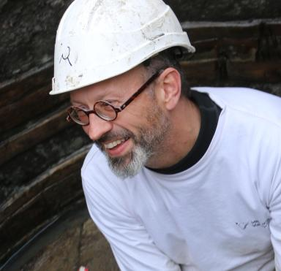 Nicolas Méreau-Leroy

Identifiants chercheurs

- IdHAL : nicolas-mereau-leroy
- ORCID : 0009-0004-5065-4827

Présentation

- Étude des petits objets coulés en alliage d'étain/plomb/antimoine.
- Étude des moules permanents en pierre.
- Étude des chaînes opératoires de la gravure en intaille sur pierre et de la fonte de peautre à bas point de fusion.
- Archéologie expérimentale appliquée à la production de moules permanents en pierre et de petits objets en alliage étain/plomb/antimoine.

Publications

Article dans une revue (2)

Les enseignes de pèlerinage : appréhension technique et typologique d’une industrie médiévale.
Nicolas Méreau-Leroy
Revue du Nord - Archéologie de la Picardie et du Nord de la France, 2024, Tome 106, pp.67 à 80
Article dans une revue
hal-05535387v1
De l’analyse iconographique à l’expérimentation archéologique : étude interdisciplinaire des ampoules de pèlerinage médiévales découvertes à Vieil-Hesdin (Pas-de-Calais)
Mathieu Vivas,Clotilde Helbecque,Nicolas Méreau-Leroy
Revue du Nord - Archéologie de la Picardie et du Nord de la France, 2024, Tome 106, pp.115 à 127
Article dans une revue
hal-05535416v1

Chapitre d'ouvrage (2)

Enseignes et autres menues chosettes : expérimenter les techniques d'une industrie médiévale
Nicolas Méreau-Leroy
Nicolas Thomas, Lise Saussus, Danielle Arribet-Deroin, Marc Bompaire. Le travail des métaux dans les villes à la fin du Moyen Âge, Cahiers archéologiques de Paris 1 (n°7), Éditions de La Sorbonne, pp.333 à 343, 2024, 979-10-351-0956-1
Chapitre d'ouvrage
hal-05535403v1
Le plomb et la pierre, Petits objets de dévotion pour les pèlerins du Mont-Saint-Michel, de la conception à la production (14e – 15e siècles)
Françoise Labaune-Jean,Denis Bruna,Caligny-Delahaye François,Mathilde Dupré,Stéphane Jeanet al.
Le plomb et la pierre, Petits objets de dévotion pour les pèlerins du Mont-Saint-Michel, de la conception à la production (14e – 15e siècles), Presses universitaires de Caen, 2016, 978-2-84133-775-0
Chapitre d'ouvrage
hal-05535426v1

